На правах рукописи www.sstu.ru/files/aspirantura/Gorshkov-170311.doc

ГОРШКОВ Николай Вячеславович

Мембранно-электродный блок для генерации электролизного водорода в автомобильных двигателях

Специальность 02.00.05 - Электрохимия

Автореферат

диссертации на соискание ученой степени
кандидата технических наук

Саратов 2011
Диссертация выполнена в ГОУ ВПО «Саратовский государственный технический университет»

Научный руководитель: доктор химических наук, профессор
Михайлова Антонина Михайловна

Официальные оппоненты: доктор технических наук, профессор
Соловьёва Нина Дмитриевна

кандидат химических наук
Варакин Игорь Николаевич

Ведущая организация: ОАО «Завод автономных источников тока»,
г. Саратов

Защита состоится «18» марта 2011 года в 13 часов на заседании диссертационного совета Д 212.242.09 при Саратовском государственном техническом университете по адресу: 410054, г. Саратов, ул. Политехническая, 77, корпус I, ауд. 319.

С диссертацией можно ознакомиться в научно-технической библиотеке ГОУ ВПО «Саратовского государственного технического университет».

Автореферат размещен на сайте Саратовского государственного технического университета – www.sstu.ru «18» февраля 2011 года.

Автореферат разослан «18» февраля 2011 года.

Ученый секретарь
диссертационного совета В. В. Ефанова

ОБЩАЯ ХАРАКТЕРИСТИКА РАБОТЫ

Актуальность темы
Наибольшая доля химического загрязнения окружающей среды приходится на отработавшие газы двигателей внутреннего сгорания. Теоретически предполагается, что при полном сгорании топлива образуются углекислый газ и водяной пар. Современные двигатели внутреннего сгорания (ДВС) обладают рядом отрицательных характеристик: низкий коэффициент полезного действия (КПД); высокая токсичность выхлопных газов; высокий расход топлива.
Для улучшения вышеуказанных показателей используется такое инженерное решение, как активация топливовоздушного заряда. В качестве активатора могут использоваться керосин, биотопливо, спирты, водород и др. Для реализации этого решения на автомобиль устанавливается дополнительная система подачи активатора в автомобильных двигателях. Водород как моторное топливо, обладает рядом несомненных преимуществ, позволяющих использовать его в качестве добавки, инициирующей процессы воспламенения и горения топливовоздушной смеси.
В настоящее время газообразный водород получают главным образом в процессе высокотемпературной газификации каменного угля или продуктов перегонки нефти; при этом приходится отделять водород от моноксида углерода. Такой водород не является возобновляемым, к тому же он недостаточно чист для многих применений. В качестве наилучшего метода получения высокочистых продуктов обычно рассматривают электролиз воды, который позволяет получать водород и кислород достаточной степени чистоты до 99,9 %.
Возросший интерес к системам с добавкой водорода в горючую смесь в различных пропорциях стимулировал развитие технических устройств с использованием автономных источников водорода, например на базе электролизёра или гидридных накопителей.
Применение твердых электролитов (ТЭЛ) в электролизерах имеет существенные преимущества перед ионными растворами. С их помощью достигаются компактность, простота конструкционного исполнения, возможность работы в широком интервале температур и т.д.
Поэтому исследовательская работа по созданию мембранно-электродных блоков (МЭБ) на основе ТЭЛ, обладающих вышеперечисленными свойствами, является на сегодняшний день решением актуальной задачи.
Целью настоящей работы является разработка электрохимического способа генерации и добавки водорода в топливовоздушную смесь ДВС автомобиля.
Достижение поставленной цели осуществляется посредством решения следующих задач:
- На основе анализа периодической и патентной литературы провести выбор материалов, входящих в мембранно-электродный блок электрохимических ячеек.
- Определить электрофизические характеристики и состав «H⁺-ТЭЛ» физико-химическими методами.
- Исследовать ячейки с «H⁺-ТЭЛ» в контакте с инертными и обратимыми электродами электрохимическими методами: методом импеданса, методами вольтамперометрии.
- Оценить возможность использования мембранно-электродного блока для генерации водорода.
- Разработать схему интеграции электролизёра в автомобильный двигатель.
- Оценить экологичность и экономичность битопливного ДВС автомобиля.

Научная новизна работы заключается в том, что впервые:
- Получен новый полимерный «H⁺-ТЭЛ» на основе сульфосалициловой кислоты (ССК) распределённой в матрице полиакрилонитрила (ПАН).
- Предложена эквивалентная схема, моделирующая частотные зависимости действительной и мнимой компонент входного импеданса, и рассчитаны кинетические параметры путем анализа частотной зависимости импеданса границы «H⁺-ТЭЛ»/Me.
- Определены ионная составляющая проводимости, которая имеет порядок 10⁻² Ом⁻¹∙см⁻¹ и электронная методом Хебба-Вагнера в постоянном токе, которая имеет порядок 10⁻⁶ Ом⁻¹∙см⁻¹.
- Определены параметры процесса электрохимического поведения границы Ni,H₂/«H⁺-ТЭЛ»/Ni,H₂ методами вольтамперометрии в постоянном токе.

Практическая значимость результатов работы
- Разработана технология получения ионного проводника с проводимостью по ионам водорода, который может быть использован в плёночном варианте «H⁺-ТЭЛ» для различных преобразователей энергии и информации.
- По результатам исследований предложен вариант МЭБ для электролизёра на основе выбранной электрохимической системы.
- Разработана схема интеграции генератора водорода в двигатель.
- Результаты данной диссертационной работы рекомендованы к внедрению на ОАО «Завод автономных источников тока», г. Саратов, ОАО СГАТП-6, г. Саратов.
- Полученные в работе данные исследования системы Me/«H⁺-ТЭЛ»/Me могут быть использованы в учебном процессе при чтении лекций по дисциплинам «Электрохимия» и «Физическая химия» для студентов автомеханического и физико-технического факультетов Саратовского государственного технического университета и других вузов РФ.

На защиту выносятся следующие основные положения:
- Разработка технологии получения протонпроводящего твёрдого электролита.
- Результаты комплексного исследования «H⁺-ТЭЛ» обладающего свойствами ионпроводящего электролита.
- Результаты комплексного исследования поведения границ Me/«H⁺-ТЭЛ».
- Разработка макета МЭБ для электролизёра на основе систем Me/«H⁺-ТЭЛ»/Me и схема его размещения в ДВС.

Апробация результатов работы
Результаты работы доложены на III Международном симпозиуме по водородной энергетике (Москва, 2009); XXII Межгосударственном научно- техническом семинаре «Проблемы экономичности и эксплуатации двигателей внутреннего сгорания» (Саратов, 2009); V Международной научно-технической конференции «Композит - 2010» (Саратов, 2010), 9 Международном Фрумкинском симпозиуме «Материалы и технологии электрохимии 21 века» (Москва, 2010), V Всероссийской научно-технической конференции «Проблемы и перспективы развития авиации, наземного транспорта и энергетики» «АНТЭ-09» (Казань, 2009); Всероссийской научно-практической конференции молодых ученых
«Инновации и актуальные проблемы техники и технологий 2010» (Саратов, 2010); Всероссийской научно-практической конференции молодых ученых
«Инновации и актуальные проблемы техники и технологий 2009» (Саратов, 2009); XXI Международной научной конференции «Математические методы в технике и технологиях» ММТТ-21 (Саратов, 2008).
Публикации
По материалам диссертации получены приоритетная справка и решение о выдаче патента на полезную модель, опубликованы 4 статьи в журналах, рекомендованных ВАК РФ, 12 статей в сборниках трудов и материалах конференций.
Структура и объем работы
Работа состоит из введения, 5 глав, выводов и списка использованной литературы. Диссертация изложена на 125 страницах, включает 56 рисунков, 13 таблиц, список использованной литературы состоит из 130 наименований.

ОСНОВНОЕ СОДЕРЖАНИЕ РАБОТЫ

Во введении обоснована актуальность темы, сформулированы цели и задачи исследований, научная новизна и практическая значимость выполненной работы.
В первой главе представлен литературный обзор, посвященный применению водорода в автомобильном транспорте, способам получения водорода на борту автомобиля.
Во второй главе приведены данные по используемым реагентам, методам синтеза ионпроводящего полимерного электролита на основе сульфосалициловой кислоты, распределённой в матрице полиакрилонитрила, методика сборки электрохимических ячеек, обосновано использование электрохимических методов исследования: вольтамперометрии, импеданса и классических методов физико-химического анализа твердой фазы.
При выполнении работы в качестве исходных компонентов использовались следующие материалы: сульфосалициловая кислота (ССК) ГОСТ 4478-68, полиакрилонитрил (ПАН) ГОСТ 13232-70, диметилформамид (ДМФ) ГОСТ 20289-74, никель различной пористости в зависимости от способа получения. Материалы электродов были предоставлены НИИ ХИТ-2.
Термоаналитические исследования проводились на приборе «Дериватограф ОД-103». Навеска образца составляла 200 мг при чувствительности весов ±2 мг. Нагрев производился на воздухе со скоростью 10 ⁰С/мин до 1000 ⁰С.
Фазовый состав электролита контролировался рентгенофазовым анализом (РФА) с использованием установки ДРОН-4.0 с применением рентгеновской трубки с медным анодом
(Сu-K^{α}излучение).
Снятие ИК-спектров проводилось на Фурье-спектрометре INFRALUM FT 801 в виде тонких пленок в диапазоне 500 – 4000 см⁻¹.
Для исследования электрохимических характеристик использовали гальваностатический, потенциостатический методы и методы циклической вольтамперометрии с линейной развёрткой потенциала с использованием потенциостата PS-7 фирмы Elins с выводом на компьютер.
Измерения импеданса проводились импедансметром Z-350 фирмы Elins в интервале частот от 100 кГц до 0,1 кГц. Исследования проводились на электродах в состоянии равновесия и при гальваностатической нагрузке. Перед измерением проводимости образцы «Н⁺ТЭЛ» выдерживали в атмосфере с контролируемой влажностью, собирали симметричные ячейки и герметизировали. После герметизации ячейки помещали в специальное поджимное устройство, которое устанавливали в термостат «ТС-1/20 СПУ» (точность поддержания температуры ±0,5 ⁰С) и проводили измерения. Параметры эквивалентной схемы были получены подгонкой расчетной кривой к экспериментальным данным при помощи программы EIS Spectrum Analyser. С помощью графоаналитического метода путем экстраполяции высокочастотной области годографа на ось активных сопротивлений вычислялось полное сопротивление системы. Значение удельной проводимости рассчитывалось из соотношения σ=d/(Re∙S), где d – толщина образца, S – площадь поверхности электрода.
В третьей главе представлены результаты комплексного исследования твёрдого электролита.
Для изучения проводимости «H⁺-ТЭЛ» проводились измерения в переменном токе методом импеданса (рис. 1). Для этого были собраны симметричные ячейки с инертными титановыми электродами.
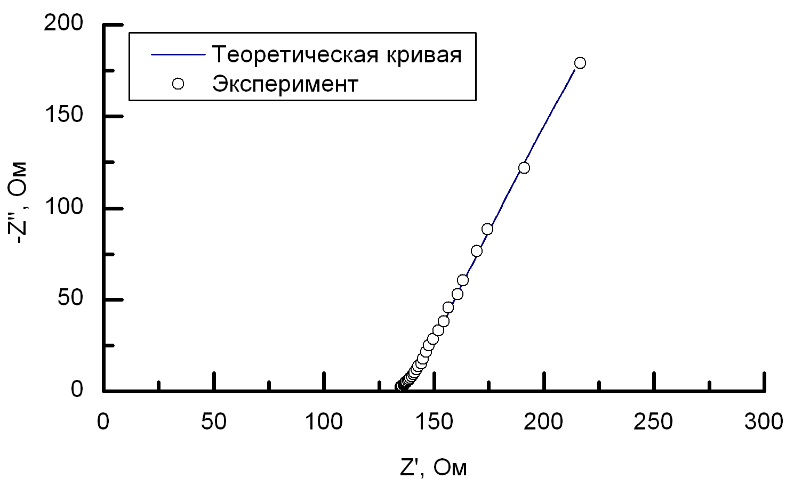  а | 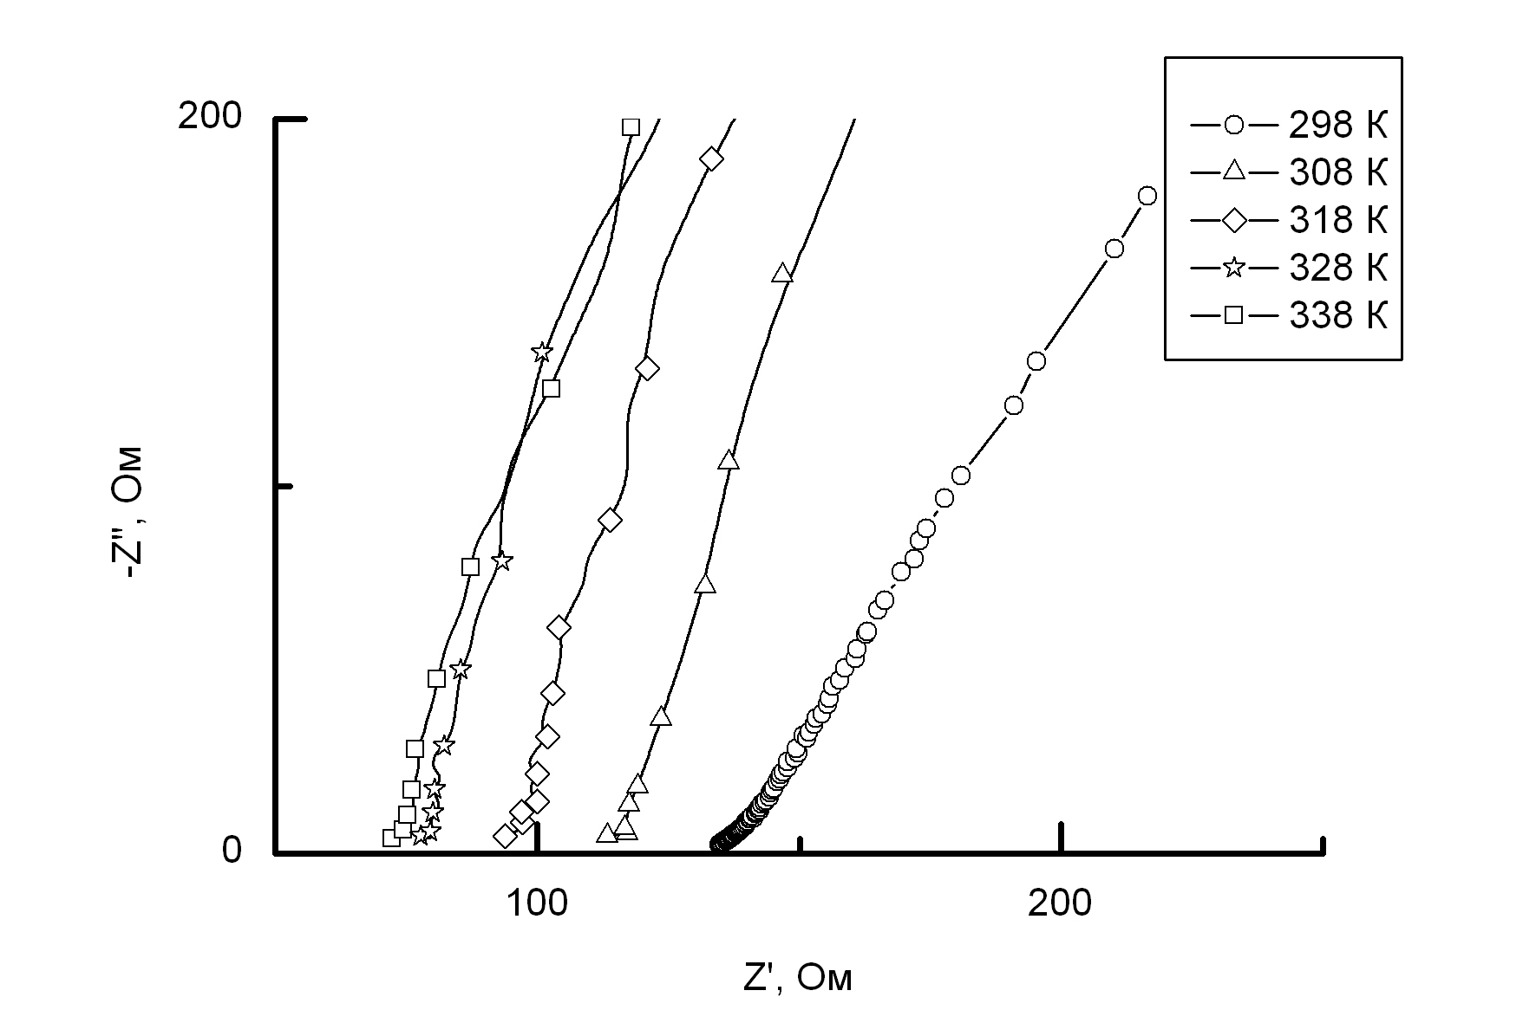  б
Рис. 1. Годографы импеданса:
а- экспериментальный и расчётный годографы импеданса Z”=f(Z’) «H⁺ - ТЭЛ» на основе ССК; б- экспериментальные годографы импеданса Z”=f(Z’) «H⁺ - ТЭЛ» на основе ССК при температурах от 298 – 338 К при относительной влажности 52%

На рис. 2 представлена эквивалентная схема, использованная для интерпретации экспериментальных годографов импеданса Z”=f(Z’) «H⁺ ТЭЛ» (рис. 1 а). Температурную зависимость изучали в интервале температур от 298 – 338 К при относительной влажности 52%. Используя метод компьютерной оптимизации, рассчитывались значения сопротивления электролита R₁, емкости двойного электрического слоя C₁, постоянная Варбурга W₂,W₃, адсорбционные емкости C₂, C₃ и сопротивления R₂, R₃ (табл. 1). Как видно из рис. 1 б с повышением температуры происходит увеличение электропроводности композита σ₀., что характерно для ионного типа носителя заряда.
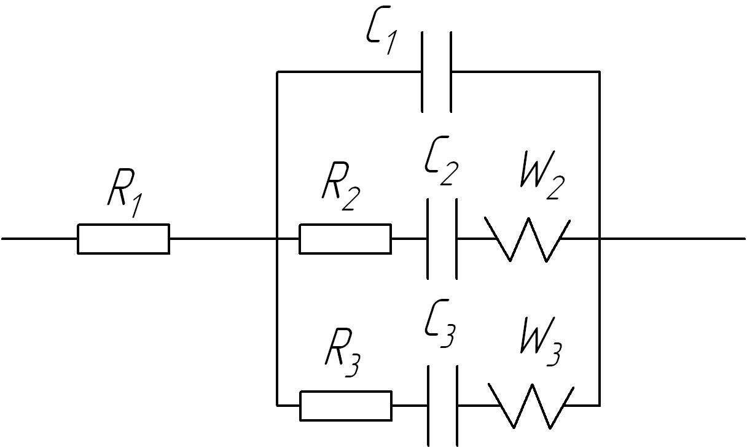
Рис. 2. Эквивалентная схема для расчета спектров имепеданса ∗
Таблица 1
Электрохимические параметры системы Ti/«H⁺ТЭЛ»/Ti
Т, К | 298 | 308 | 318 | 328 | 338
C₃, мкФ/см² | 79,16 | 56,34 | 85,4 | 46,5 | 0
W₃, Ом∙см²/с^{1/2} | 171,58 | 205,6 | 180,3 | 175,8 | 0
R₃, Ом∙см² | 93,26 | 104,56 | 113,3 | 124,7 | 135,4
C₂, мкФ/см² | 70,4 | 60,65 | 65,8 | 87,7 | 93,5
W₂, Ом∙см²/с^{1/2} | 169,07 | 185,8 | 145,4 | 178,7 | 150,6
R₂, Ом∙см² | 0,48 | 4,7 | 32,6 | 14,4 | 13,8
C₁, мкФ/см² | 4,02 | 6,65 | 9,78 | 15,67 | 26,5
σ₀, Ом⁻¹∙см⁻¹ | 1,79∙10⁻² | 2,1∙10⁻² | 2,54∙10⁻² | 3,07∙10⁻² | 3,29∙10⁻²
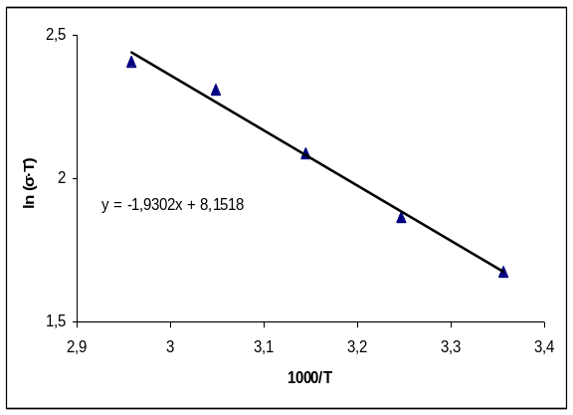
Рис. 3. Температурная зависимость проводимости «H⁺ -ТЭЛ»
Температурная зависимость σ₀ удовлетворительно аппроксимируется в координатах Аррениуса. На основании данных, полученных в результате эксперимента, был построен график зависимости lnσ∙Т от 1/T для «H⁺-ТЭЛ» (рис. 3), который имел линейный характер. Из наклона линейного участка были рассчитаны энергия активации и предэкспоненциальный множитель. Энергия активации в интервале температур от 298 – 338 К составила 1,9 эВ.
σ∙Т=8,15±0,25∙10²exp(-1,930±0,05)Ом⁻¹см⁻¹К
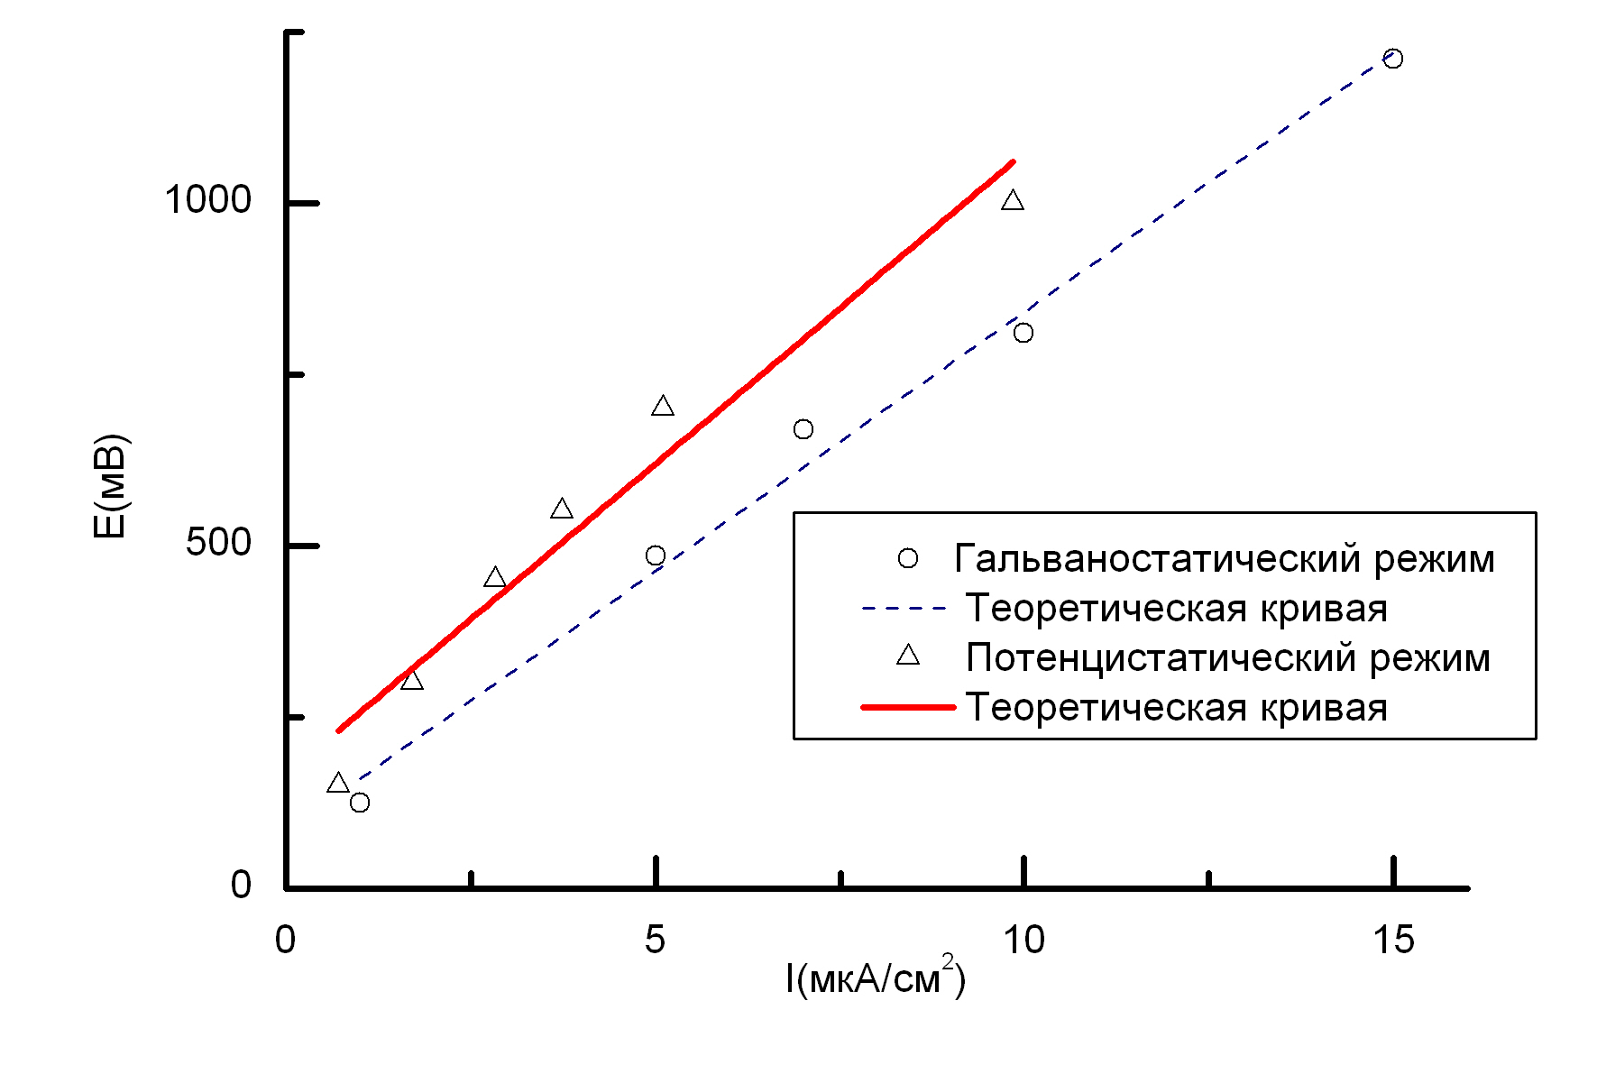  а | 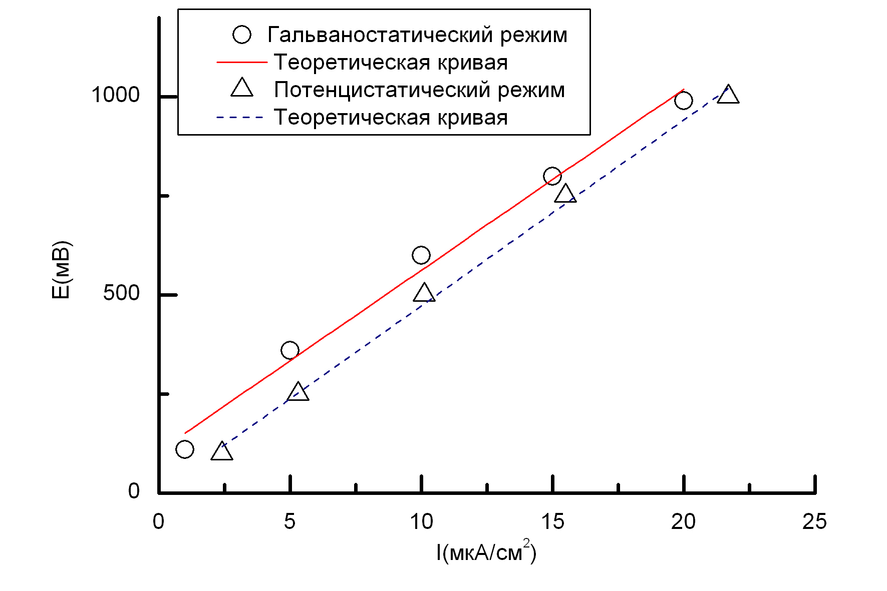  б
Рис. 4. Вольтамперная характеристика:
а – объект №1– макропористый Ni; б – объект №2 – микропористый Ni

По результатам гальваностатических и потенциостатических исследований были построены стационарные вольтамперные характеристики (рис. 4). Методом Хебба-Вагнера в постоянном токе оценена электронная составляющая проводимости. По углу наклона кривых была рассчитана электронная составляющая проводимости «H⁺-ТЭЛ», которая находится в пределах 1,11- 1,33 ∙10⁻⁶ См∙см⁻¹.
Для определения потенциалов разложения «H⁺-ТЭЛ» в потенциодинамическом режиме с минимальной скоростью развёртки 3 мВ/с
(рис. 5) в интервале потенциалов [-3,0; 3,0 В]. Перегиб кривой в области потенциала 1,2 В соответствует разложению сульфосалициловой кислоты.
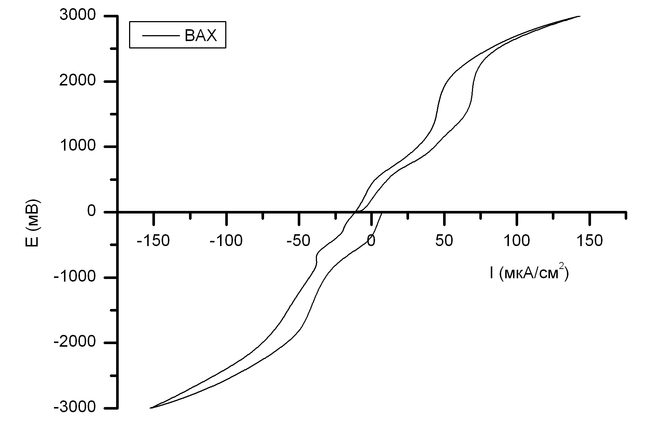
Рис. 5. Вольтамперная характеристика
Термолиз образца протекает следующим образом. Как видно из хода кривой ДТА (рис.6), наблюдаются три эндотермических эффекта при следующих температурах: 403, 553 и 643 К. Первый пик, который лимитирует диапазон функционирования устройств, можно отнести к разложению кристаллизационной воды, входящей в кристаллическую решётку ССК.
Согласно данным РФА, у ССК имеется ряд рефлексов с максимальной интенсивностью при Ө⁰ =7,35; 15,3;18,55; 19,40; 24,15; 27,10; 29,10; 27,90; 31,35; 31,75; 34,90; 35,40; 13,6. Однако при введении ССК в полимерную матрицу на дифрактограмме не наблюдается заметных рефлексов. На рис. 7 представлена дифрактограмма исследованного образца.
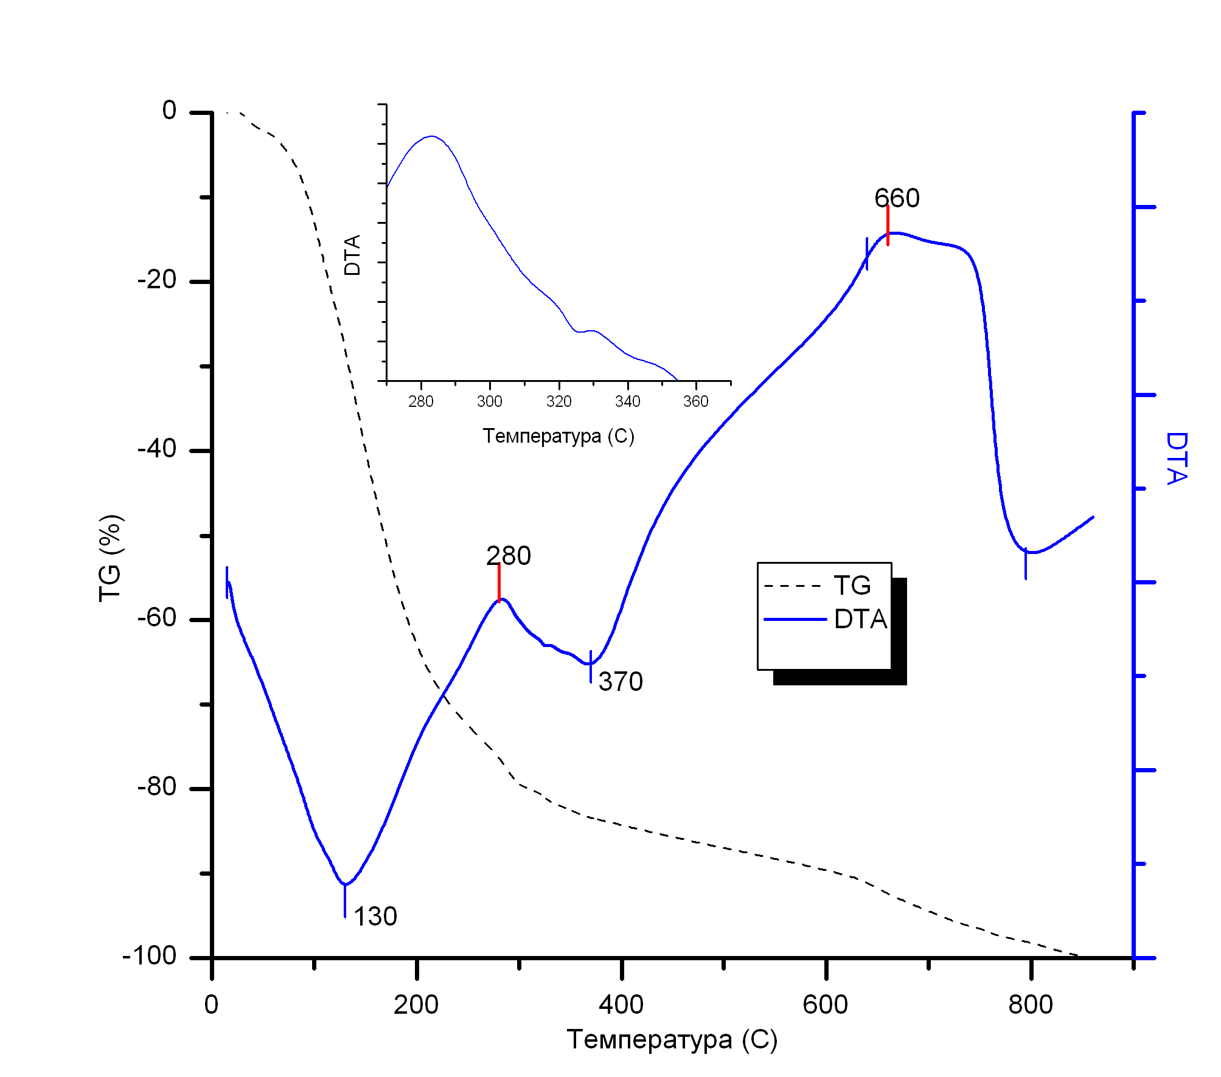
Рис. 6. Термограмма «H⁺-ТЭЛ»

На основании анализа дифрактограммы можно сделать вывод, что электролит на основе ССК в матрице ПАН является рентгеноаморфным.
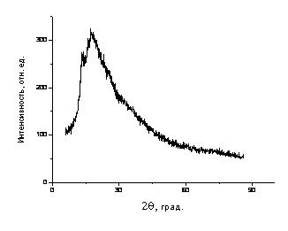
Рис. 7. Дифрактограмма «H⁺-ТЭЛ»

В оптических спектрах (рис.8) кислоты и пленок полосы с частотами 717, 796, 840 см⁻¹, отвечают неплоскостным деформационным колебаниям группы СН ароматического кольца. Полоса поглощения δ ≈597 см⁻¹ отнесена к колебаниям группы ОН. Поглощение в области 667 см⁻¹ соответствует колебаниям связи S-О в группе SO₃H.
Плоские деформационные колебания ароматического кольца характеризует полоса поглощения ~840 см⁻¹ и 1080 см⁻¹. Сильная полоса поглощения в области 1674-1679 см⁻¹, присутствующая в спектрах кислоты и пленок, отнесена к валентным колебаниям карбонила.
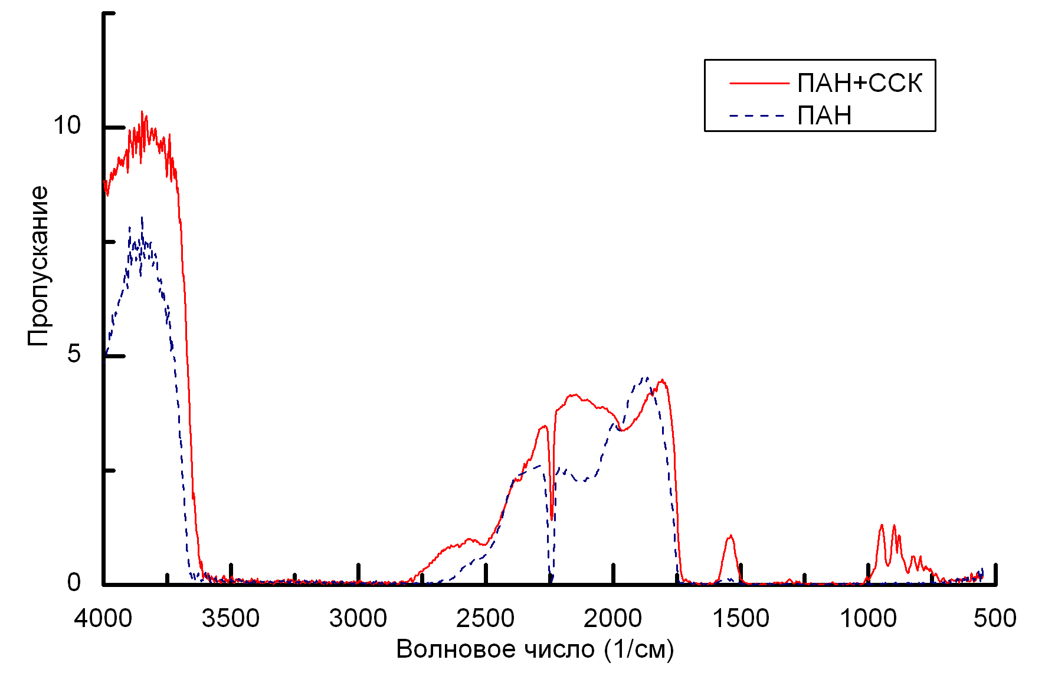
Рис. 8. ИК-спектры пропускания ПАН и «H⁺-ТЭЛ»(ПАН+ССК)
В области валентных колебаний νОН имеется интенсивная сложная полоса 3118-3405 см⁻¹, обусловленная перекрыванием полос ν СН ароматического кольца νОН карбоксила кислоты и ν ОН кристаллизационной воды, все это свидетельствует об имеющихся сильных водородных связях, согласно механизму переноса протонов теории Гротгуса. Таким образом, по наличию полос поглощения, соответствующих колебаниям ОН групп, входящих, в том числе, и в состав кристаллизационной воды можно сделать предположение о достаточно высокой электропроводности полученных образцов, что подтверждается и другими методами исследования.
Эффективность как электролитического выделения водорода, так и его адсорбции на выбранных материалах существенно зависит от каталитической активности поверхности этих материалов.
Особенно высокую активность в катализе реакций гидрирования проявляют благородные материалы (Pt, Pd). Однако и никель может служить в качестве как катализатора, так и материала для адсорбции водорода. Никель более доступен, чем благородные металлы; важны его высокая коррозионная стабильность, доступность и цена. Для проведения исследований в постоянном токе были собраны ячейки Ni/«H⁺-ТЭЛ»/Ni. В ячейках предусмотрены Ni электроды сравнения.
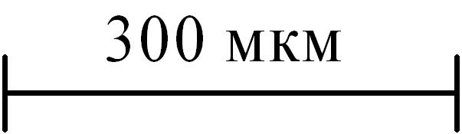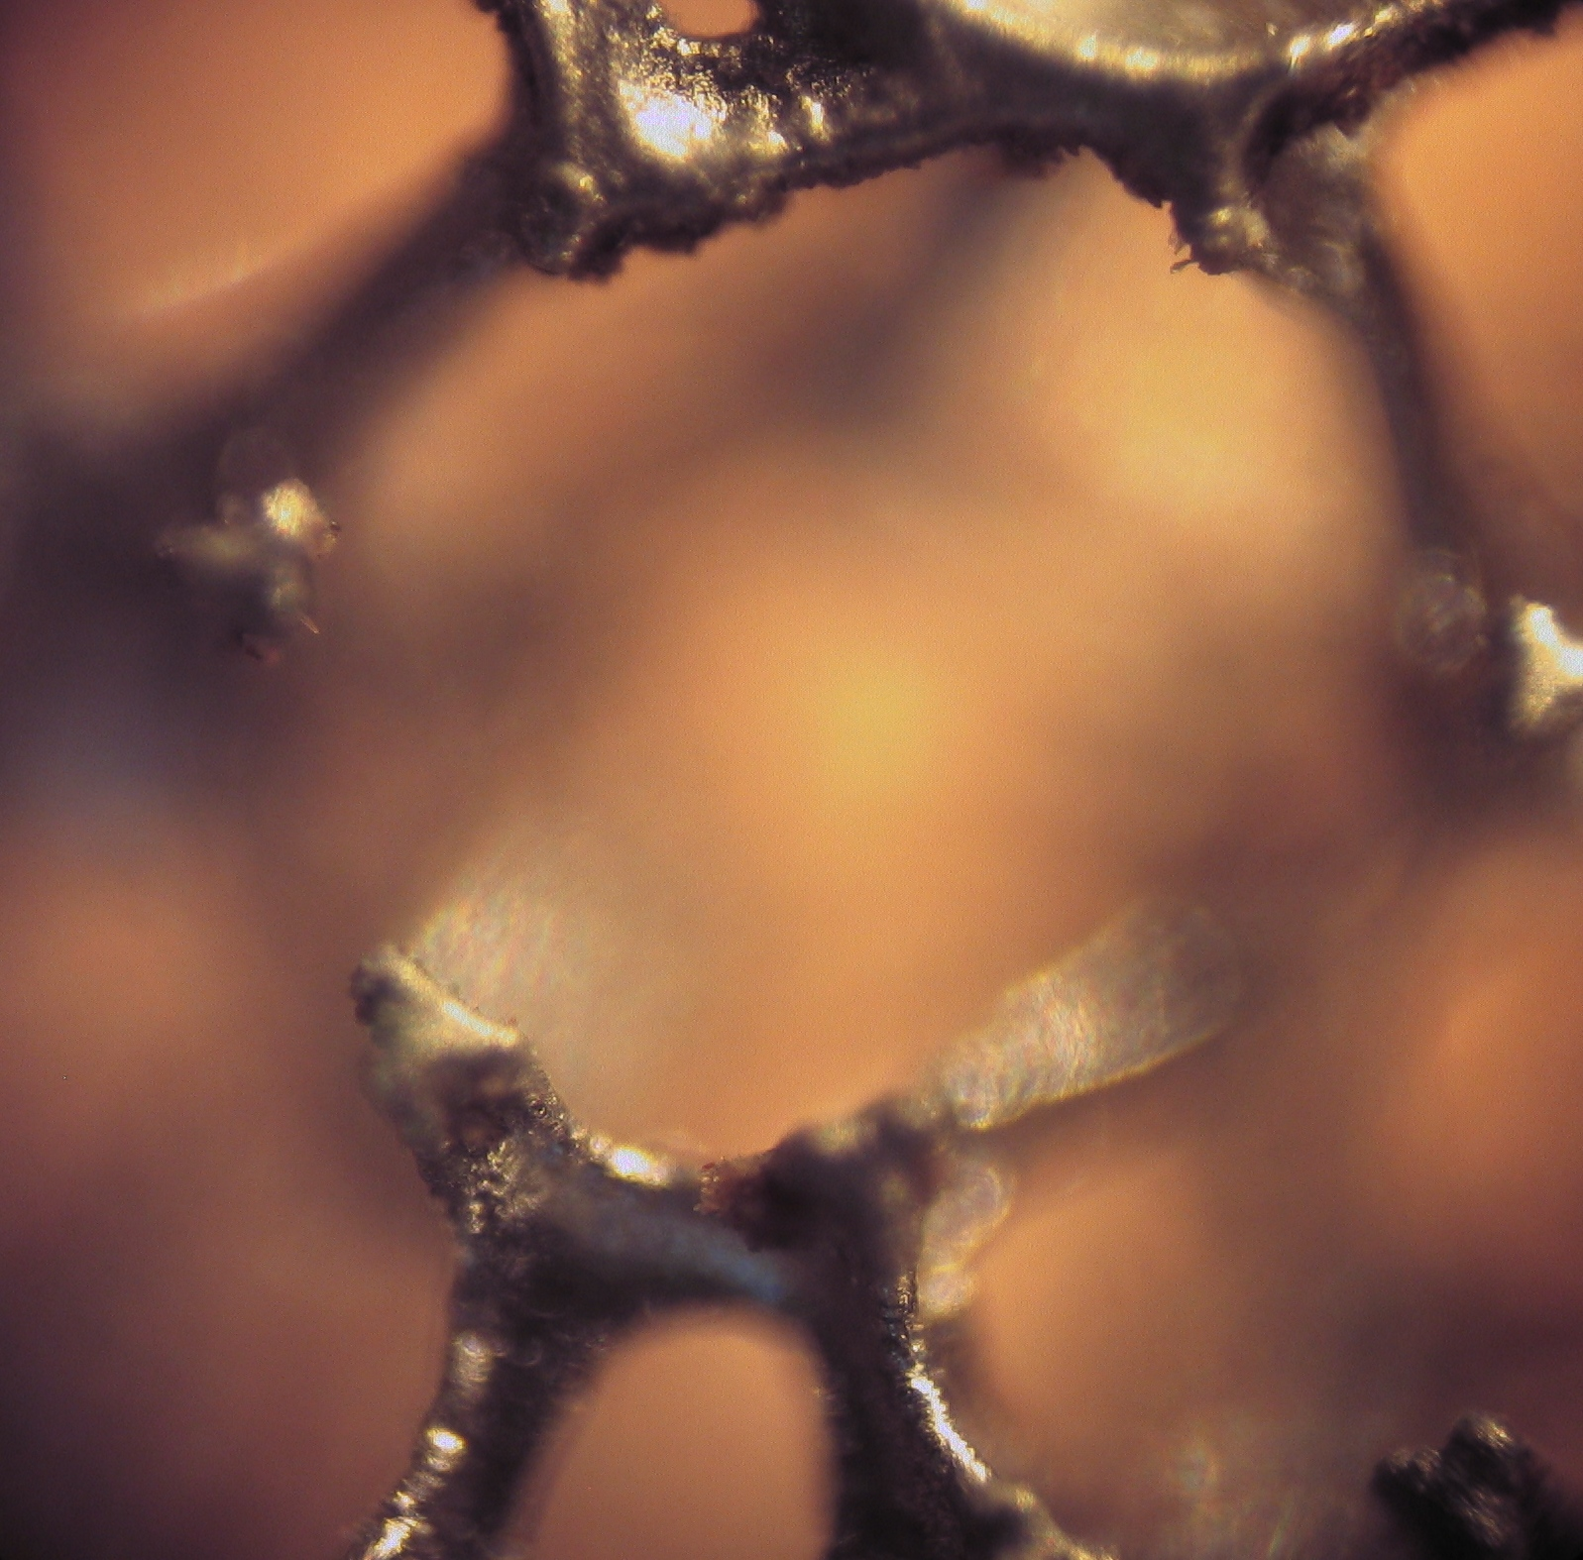
а
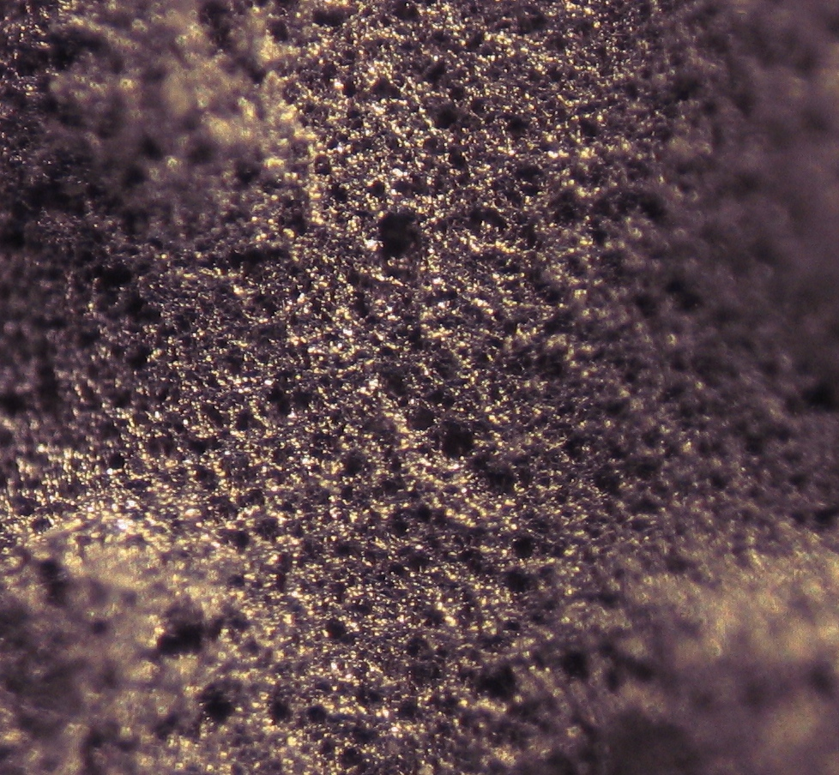
б
Рис. 9. Поверхность Ni электродов с увеличением х 12:
а – макропористый;
б – микропористый
Для первой ячейки (объект №1) был взят Ni с крупными порами со спектром распределения пор по диаметру: от 200 до 500 мкм с максимумом при d=300 мкм (рис. 9 а), для второй (объект №2) – с более мелкими, который представляет собой монодисперсную систему с узким спектром распределения пор по диаметру: от 2 до 50 мкм с максимумом при d=10 мкм (рис. 9 б).
Проведен сопоставительный анализ систем Ni/«H⁺-ТЭЛ»/Ni c различной морфологией и пористостью Ni, на основе которых разрабатывалась технология изготовления мембранно-электродного блока электролизёра.
Методом импеданса исследовалась система Ni,H₂/«H⁺-ТЭЛ»/Ni,H₂ с микропористым Ni. Эквивалентная схема для расчета спектров имепеданса (рис. 10) содержит ветвь элементов, относящихся к основным носителям заряда – ионам водорода H⁺. Была исследована обратимость Ni электродов по иону водорода.
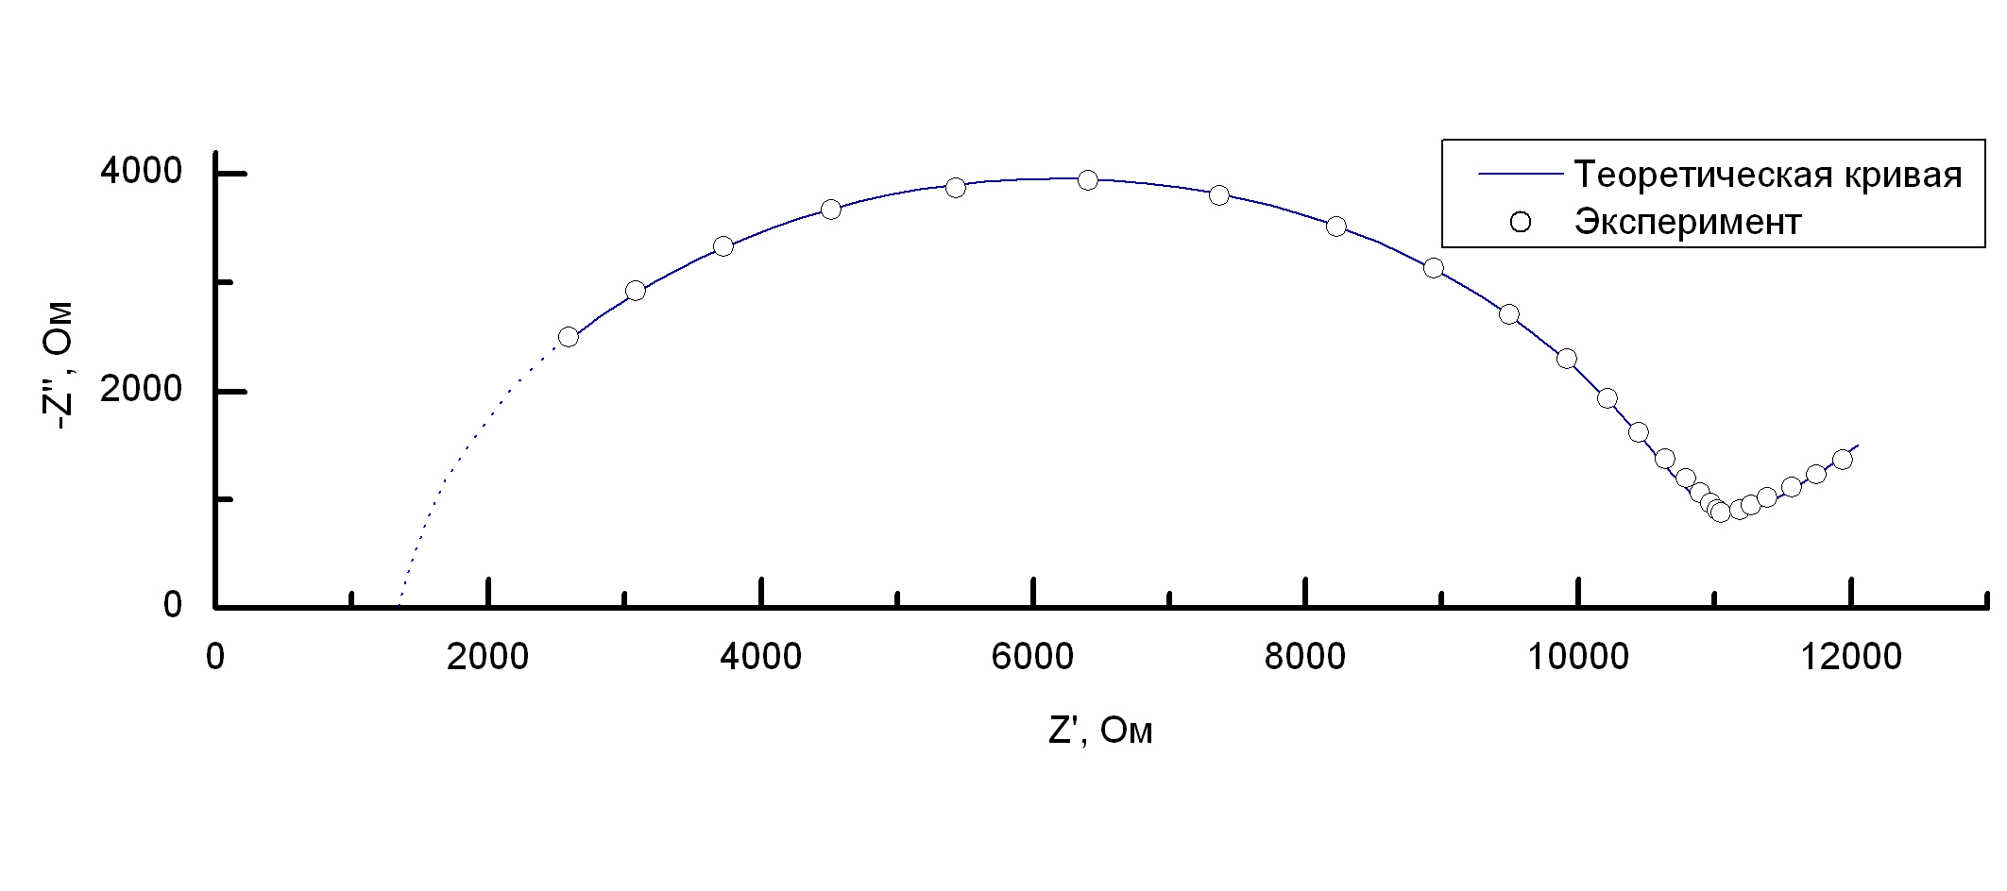
Рис. 10. Годограф импеданса
При анализе поведения границ Ni,H₂/«H⁺-ТЭЛ» методом импеданса в соответствии с моделью адсорбционной релаксации двойного электрического слоя, возникающего на гетеропереходах металл – ТЭЛ, изменение заряда металлического электрода сопровождается адсорбцией как мобильных ионов ТЭЛ, так и ионов жесткой решётки. Эта адсорбция протекает как медленный процесс, контролируется диффузией точечных дефектов.
При наложении переменного потенциала максимальные значения ёмкости двойного слоя и проводимости достигаются в двух случаях: при разупорядочении жесткой решётки электролита вдоль границ с полимером и вблизи порога разрыва матрицы электролита, когда полимер занимает большую часть объёма. Проводимость «H⁺-ТЭЛ» имеет порядок 10⁻² См∙см⁻¹. В табл. 2 сведены значения элементов схемы (рис. 11).
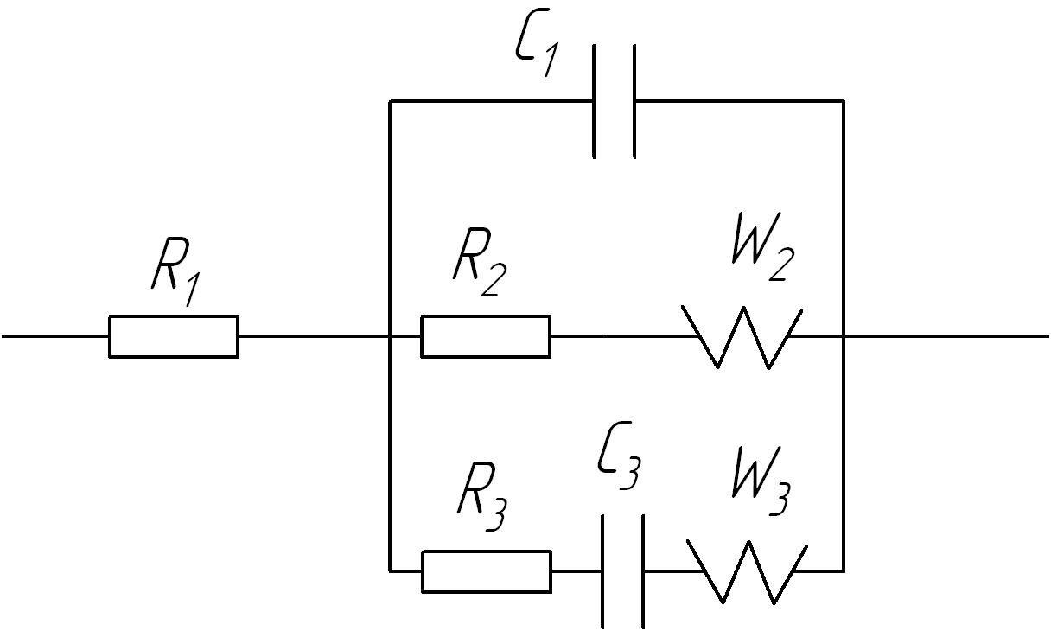
Рис. 11. Эквивалентная схема для расчета спектров имепеданса ∗

Таблица 2
Электрохимические параметры системы Ni,H₂/«H⁺ТЭЛ»/ Ni,H₂
Т, К | C₃, пФ/см² | W₃, Ом∙см²/с^{1/2} | R₃, Ом∙см² | W₂, Ом∙см²/с^{1/2} | R₂, Ом∙см² | C₁, пФ/см² | σ₀,  Ом⁻¹∙см⁻¹
298 | 50,7 | 973300 | 1,1197 | 115000 | 9341,4 | 25,6 | 2,607 ∙10⁻²
Температурная зависимость σ₀ удовлетворительно аппроксимируется в координатах Аррениуса. Был построен график зависимости lnσ∙Т от 1/T для «H⁺ - ТЭЛ» (рис. 12), который имел линейный характер. Из наклона линейного участка были рассчитаны энергия активации и предэкспоненциальный множитель.
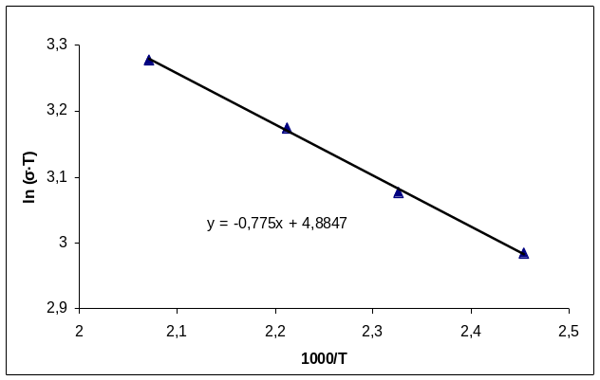
Рис. 12. Температурная зависимость проводимости
Энергия активации равна 0,77 эВ, что более чем в 2,5 раза меньше, чем с инертными электродами из Ti.
σ∙Т=4,88±0,18∙10²exp(-0,775±0,05)Ом⁻¹см⁻¹К
При всех проведенных исследованиях не удается описать экспериментальный спектр импеданса без включения в эквивалентную схему последовательно с сопротивлением переноса заряда (R₂) диффузионного импеданса Варбурга (W).
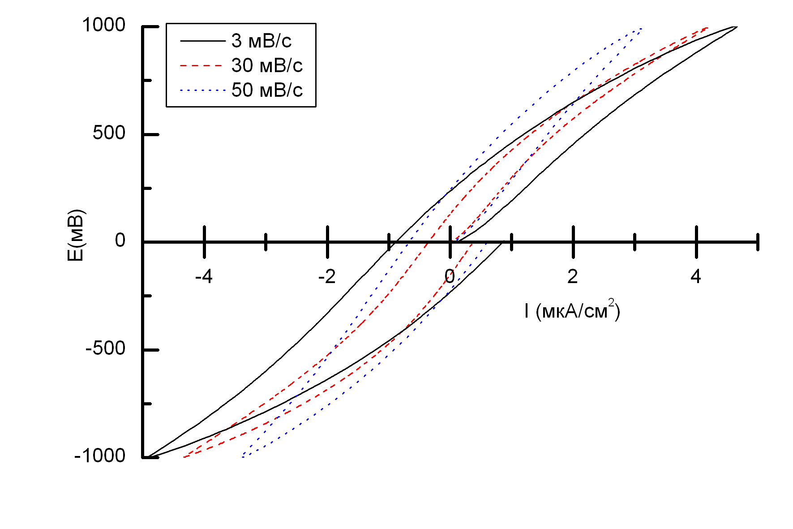
Рис. 13. Вольтамперная характеристика
при различной скорости развёртки

Это свидетельствует о том, что лимитирующая стадия электрохимического процесса является диффузия неосновных носителей заряда. Такой же вывод можно сделать и из анализа вольтамперных характеристик изученных ячеек, так как при увеличении скорости развертки потенциала ток, протекающий через ячейку, уменьшается по абсолютной величине (рис. 13). Независимо от скорости развёртки воспроизводится гистерезис, что свидетельствует о появлении интерфазы, связанной с адсорбцией H⁺ на Ni электроде (рис. 13).
По гальваностатическим кривым потенциал – время (рис. 14) были рассчитаны коэффициенты теоретических кривых, определено переходное время и перенапряжение для различных плотностей тока. В твёрдофазных электрохимических системах электродные процессы протекают сравнительно медленно. Критерий обратимости в данном случае при 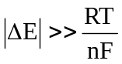, когда обратной реакцией можно пренебречь, Делахей и Берзинс предложили проводить обработку хронопотенциограмм в координатах ΔE от lg[I±(t/τ)^{1/2}] для необратимых процессов. В гальваностатических условиях временная функция зависит от переходного времени τ. Линейный характер зависимости справедлив для случая диффузии и переноса заряда при наличии двойного электрического слоя.
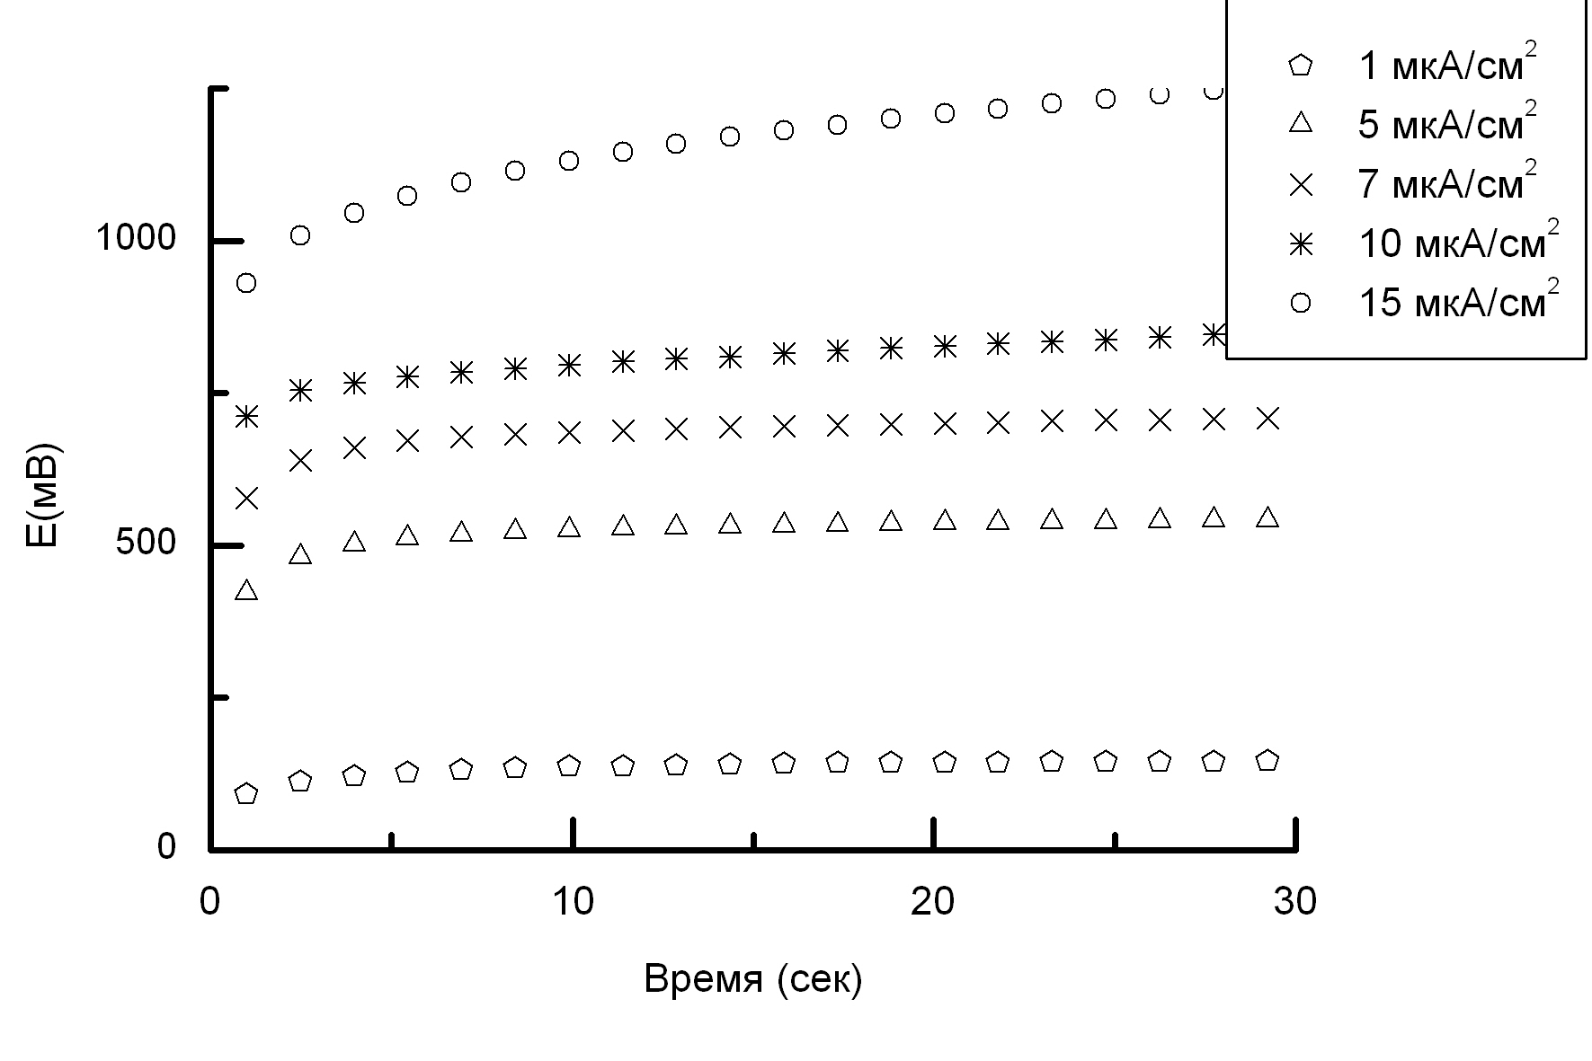
а
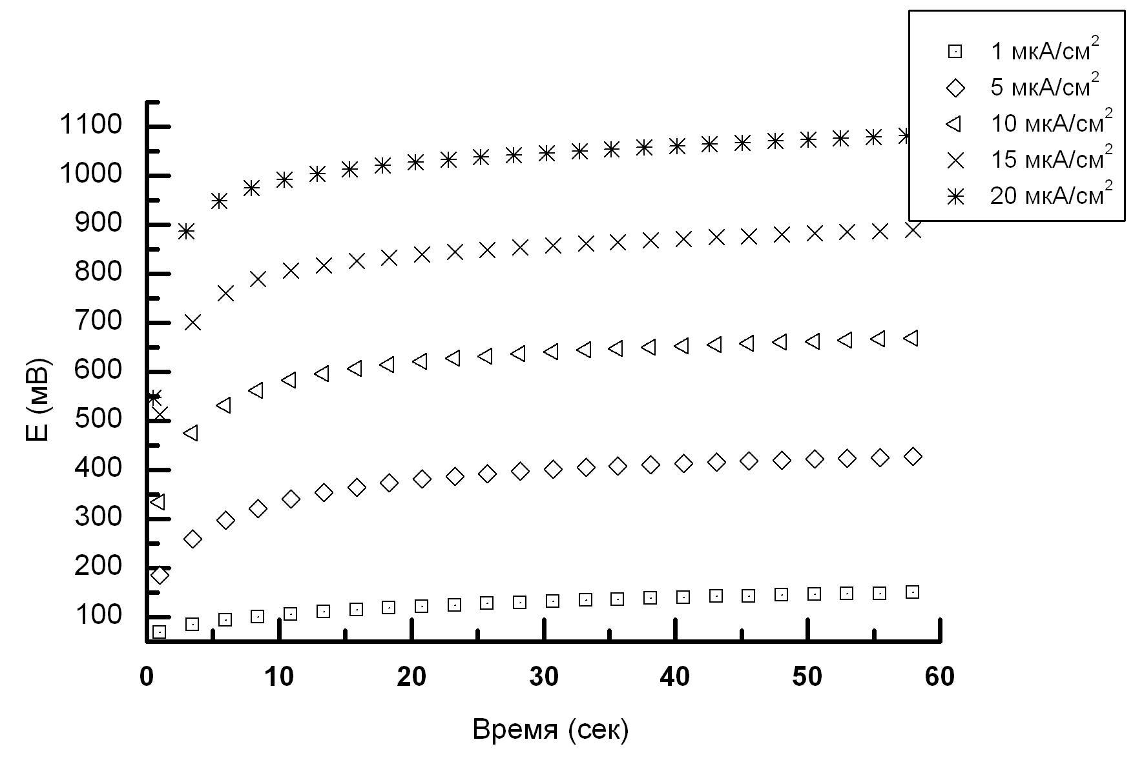
б
Рис. 14. Гальваностатические кривые:
а – объект №1 – макропористый Ni;
б – объект №2 – микропористый Ni
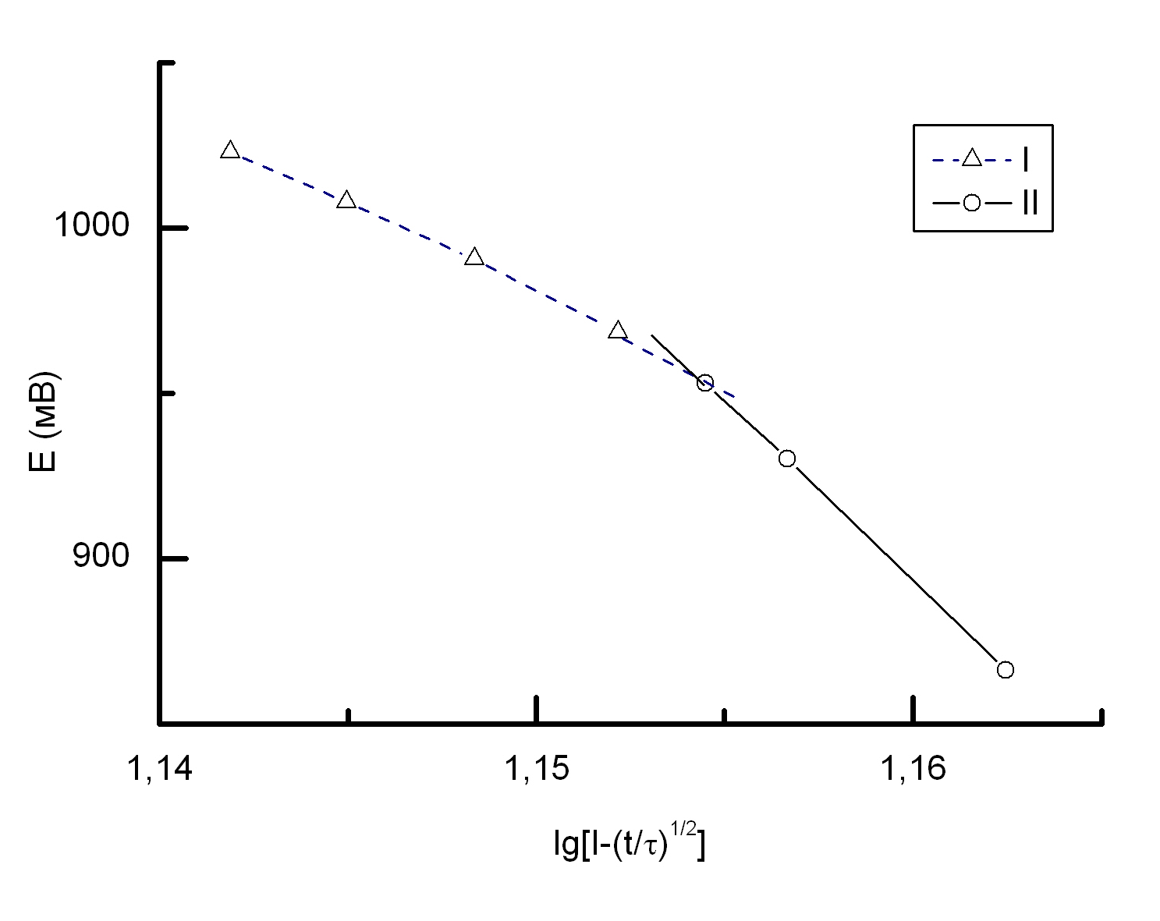  а | 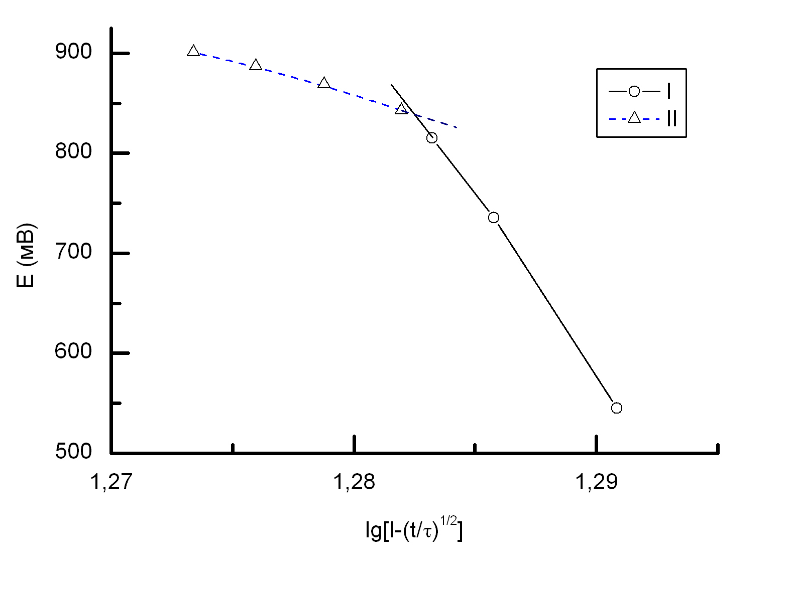  б
Рис.15. Гальваностатические кривые в координатах Делахея- Берзинса:
а – объект №1 при I=15 мкА/см²; б – объект №2 при I=20 мкА/см²

Анализ кривых включения в координатах Делахея-Берзинса позволяет сделать вывод о том, что электрохимический процесс катодного восстановления необратим. Форма кривых зависимости ΔE-lg[I-(t/τ)^{1/2}] рис. 15 для двух объектов имеет два угла наклона, что свидетельствует о двухстадийном протекании процесса. Смена угла наклона свидетельствует о наличии двух последовательно протекающих процессов с разной долей переноса заряда, которые, по-видимому, отражают поведение в электрическом поле сформированного в бестоковом режиме адсорбированного на поверхности Ni переходного слоя и непосредственного поведения Ni электрода в объёме.
Электролизная твёрдофазная ячейка конструктивно выполнена так, чтобы при подаче напряжения от внешнего источника на аноде проходил процесс окисления воды, а на катоде восстановление водорода. Напряжение разомкнутой цепи, близкое к нулю, составляло 15-20 мВ.
Основной частью ячейки является МЭБ. В анодное пространство поступал влагонасыщенный воздух. В качестве электрода сравнения применялся неполяризованный никель. Катод и анод изготовлены из микропористого никеля. Процесс электролиза исследовался в потенциостатическом режиме в диапазоне потенциалов указанных на рис. 16, согласно полученной стационарной вольтамперной характеристике сделан вывод, что процесс электролиза может протекать при потенциалах от 1,4-1,8 В.
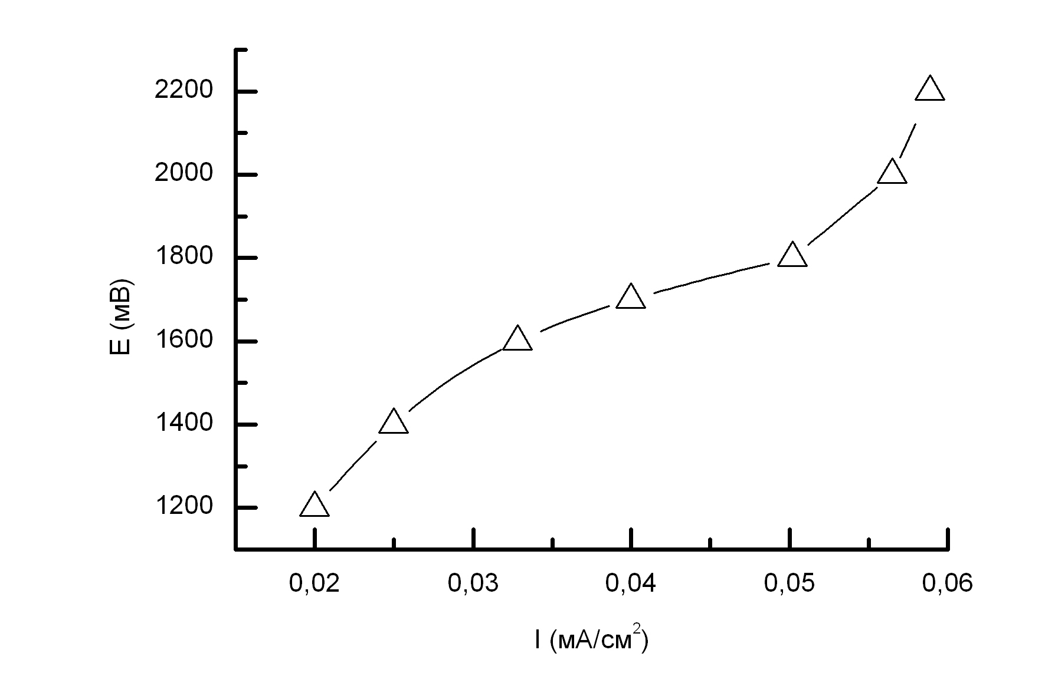
Рис. 16. Вольтамперная характеристика МЭБ
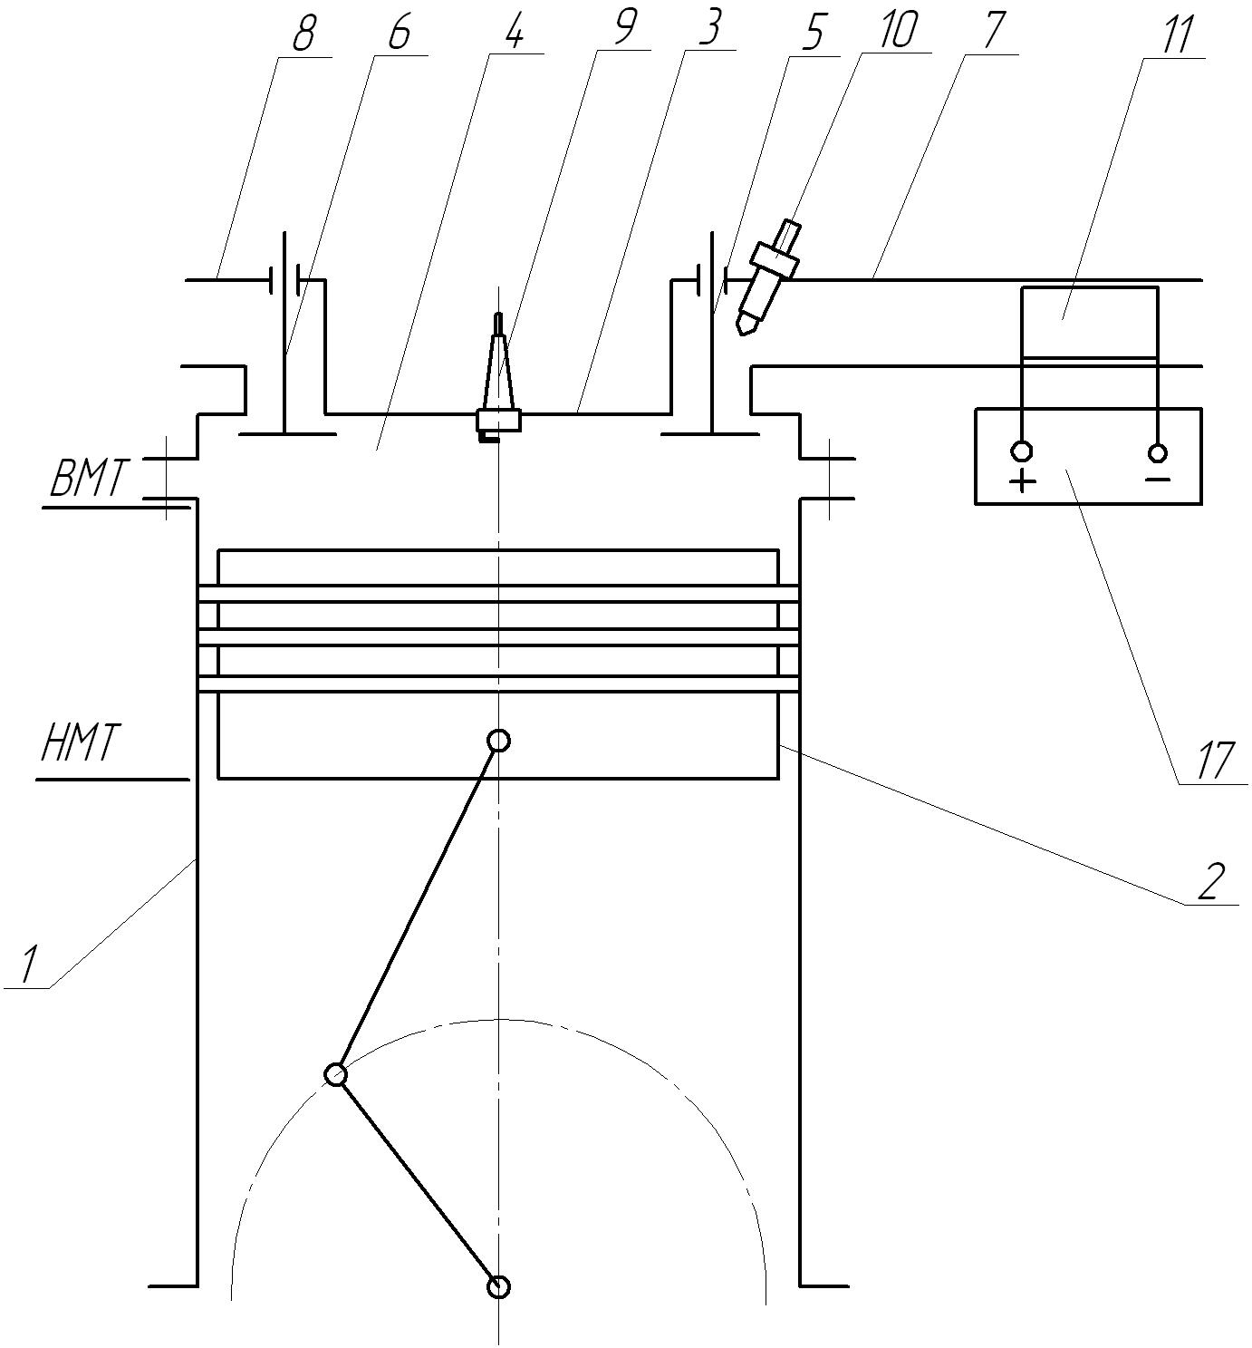 | 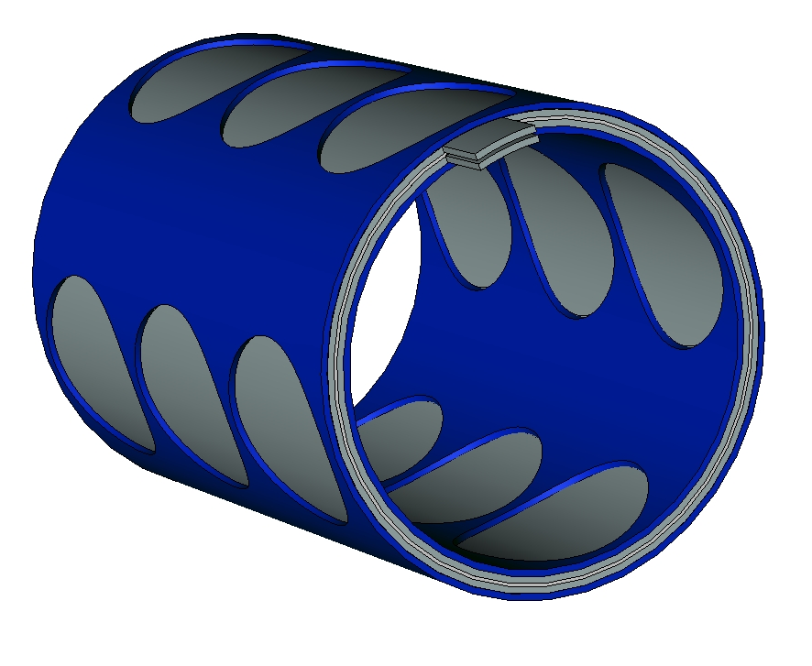
Рис.17. Схема битопливного ДВС с интегрированным электролизёром:  1 – цилиндр, 2 – поршень, 3 – головка цилиндра, 4 - камера сгорания, 5 – впускной клапан, 6 – выпускной клапан, 7 – впускной коллектор, 8 – выпускной трубопровод, 9 – свеча зажигания, 10 – форсунка, 11 – электролизёр, 12 – бортовой аккумулятор | Рис.18. Модель электролизёра
В четвёртой главе описана предлагаемая конструкция электролизной ячейки и схема размещения её в автомобильном двигателе. Согласно литературному обзору, в последнее время появились разработки системы порционной подачи водорода генерируемого электролизёром на борту автомобиля. При такой комплектации возникает ряд инженерных задач, связанных с размещением на борту конструктивных элементов, входящих в систему подачи водорода (накопительная ёмкость, электролизер, блок питания и управления).
В ряде работ предлагается усовершенствовать непосредственно детали и системы двигателя. Данный принцип реализуется в системе питания инжекторного двигателя, электролизёр устанавливается во впускной коллектор между датчиком массового расхода воздуха и впускными клапанами.
В предложенном нами способе разлагается вода, находящаяся в воздухе, который дополнительно увлажняется. Электролитом служит композит, обладающий ионной проводимостью по протону, электроды выполнены в виде сетки или пористого материала. Для интеграции электролизёра во впускную систему двигателя необходимо изготовить трубчатый вариант электролизёра, который беспрепятственно размещается во впускной трубе, либо впускную трубу модернизировать элементами для разложения воды. Модель электролизёра приведена на рис. 18.
Принцип работы: на электроды подаётся напряжение около 1,6 В, на аноде происходит электроокисление воды:
2H₂O + 4e → O₂ + 4H⁺;
положительный ион водорода (протон) проходит через твёрдый электролит, достигая катода, на котором он восстанавливается с выделением газообразного водорода:
2H⁺ + 2e → H₂.
Под действием разряжения во впускном коллекторе газы будут засасываться в цилиндры двигателя, где происходит их сгорание.
Пятая глава посвящена решению прикладных задач. Добавка водорода с принятыми условностями рассматривается как увеличение доли водорода в элементарном составе бензина, а влияние водорода связывается с зависимостью скорости распространения пламени от концентрации атомарного водорода в смеси. Это позволяет значительно снизить токсичность отработавших газов двигателя при сохранении потребительских качеств автомобиля (безопасность, экономичность, мощность). Незначительные добавки водорода в смеси углеводородов с воздухом расширяют концентрационные пределы воспламенения и распространения пламени.
По расчётам, для 3-5% добавки водорода в топливовоздушную смесь, для автомобиля с расходом топлива около 7 л/100 км, необходим электролизёр производительностью 40-50 л/ч. Электролизёр габаритами 300 мм в длину и площадью сечения 800 мм² позволяет без существенных конструктивных изменений двигателя снизить токсичность отработавших газов. При 70% КПД электролизёра его установка не только позволяет достичь повышения экологических параметров, но и обеспечивает экономию 5-10% топлива на определённых режимах работы двигателя.

Основные выводы

- Получен новый протонпроводящий полимерный ТЭЛ, на основе ПАН волокна, допированный ССК, состав которого подтверждён методами ДТА и ИК спектроскопии.
- Определены электрофизические характеристики «H⁺-ТЭЛ»: графоаналитическим методом в переменном токе определена его электропроводность: 10⁻² Ом⁻¹∙см⁻¹ при 298 К; электронная составляющая проводимости методом Хебба-Вагнера в постоянном токе, порядок величины которой 10⁻⁶ Ом⁻¹∙см⁻¹; потенциал разложения «H⁺-ТЭЛ» - 1,2 В.
- Из данных вольтамперометрии обнаружены две стадии при которых независимо от скорости развёртки воспроизводится гистерезис, свидетельствующий повидимому о появлении интерфазы, связанной с адсорбцией H⁺ на Ni электроде.
- Обнаружено, что электрохимический процесс на границе Ni,H₂/ «H⁺-ТЭЛ» необратим и протекает с лимитирующей стадией переноса заряда является двухстадийным согласно анализу гальваностатических кривых включения, обработанных в координатах уравнения Делахея-Берзинса.
- Предложены новый плёночный вариант МЭБ для электролизёра и схема размещения его в автомобильном двигателе.
- Проведена оценка производительности модернизированного двигателя, включающего МЭБ. Экономия топлива составляет до 10 %.
- По аналитической оценке влияния добавки водорода на состав отработавших газов, возможно снизить объёмное содержание: СО, примерно в 2 раз, СН – в 1,5 раза, NO_{x} – до следов по сравнению с двигателем работающем на бензине.

Основные результаты диссертации изложены в следующих публикациях:
В изданиях, рекомендованных перечнем ВАК РФ

- Улучшение экономических и экологических показателей автомобильных двигателей путём активации топливовоздушной смеси водородом / А.С. Денисов, А.М. Михайлова, Н.В. Горшков, В.В. Родионов // Автотранспортное предприятие. - 2010. - №8. - С.54-57.
- Энергосбережение на наземном транспорте при использовании генераторов водорода с нанокомпозитной мембраной / А.М. Михайлова, Е.В. Колоколова, Н.В. Горшков и др.// Нанотехника. - 2010. - №1 (21). - С. 68-74.
- Горшков, Н.В. Использование нанокатализаторов в крекинге / Аль Саеди Бассам Шариф Денеф (Ирак), Н.В. Горшков // Бурение и нефть. - 2009. - №5. - С.34-35.
- Повышение экологичности автомобиля путём использования малого количества водорода / А.С. Денисов, А.М. Михайлова, Н.В. Горшков, В.В. Родионов // Альтернативная энергетика и экология. - 2010. - №7. - C. 127-129.

В других изданиях

- Энергосбережение на железнодорожном и автомобильном транспорте при использовании генераторов водорода с нанокомпозитной мембраной / Д.А. Жуков, Н.В. Горшков, А.М. Михайлова и др. // Наука 21 век. - 2009. - №1. - С.14-19.
- Горшков, Н.В. Электролизёр для активации топливо-воздушного заряда ДВС автомобиля / Н.В. Горшков, А.М. Михайлова // Проблемы и перспективы развития авиации, наземного транспорта и энергетики: материалы V Всерос. науч.-техн. конф. Казань, 2009. - Т.2. - С. 128-132.
- Горшков, Н.В. Использование электролизёров водорода для активации топливовоздушной смеси ДВС автомобиля / Н.В. Горшков, А.М. Михайлова, В.В. Родионов // III-ий Международный симпозиум по водородной энергетике: материалы Междунар. конф. / МЭИ.- Москва, 2009. - С. 126-129.
- Горшков, Н.В. Успешный опыт применение водорода в качестве добавки в ДВС / Н.В. Горшков, В.В. Родионов, Е.П. Новожилов // Совершенствование технологий и организации обеспечения работоспособности машин: сб. науч. тр. Саратов: СГТУ, 2008.- С.74-77.
- Горшков, Н.В. Применение водорода в качестве добавки в ДВС / Н.В. Горшков, Е.П. Новожилов, В.В. Родионов // Проблемы экономичности и эксплуатации двигателей внутреннего сгорания: материалы Межгос. науч.-техн. семинара. Саратов, 2009.- Вып. 21.- С.154-156.
- Горшков, Н.В. Использование электролизёров водорода для активации топливовоздушной смеси ДВС автомобиля / Н.В. Горшков, В.В. Родионов, Е.П. Новожилов // Совершенствование технологий и организации обеспечения работоспособности машин: сб. науч. трудов. Саратов: СГТУ, 2009.- С.36-40.
- Горшков, Н.В. Использование многоячеечного электролизёра водорода для активации топливовоздушной смеси ДВС автомобиля / Н.В. Горшков, Е.П. Новожилов, В.В. Родионов // Проблемы экономичности и эксплуатации двигателей внутреннего сгорания: материалы Межгос. науч.-техн. семинара. Саратов, 2010.- Вып. 22. - С.31-33.
- Горшков, Н.В. Разработка многоячеечного электролизёра для активации топливо-воздушного заряда ДВС автомобиля / Н.В. Горшков, А.М. Михайлова // Инновации и актуальные проблемы техники и технологий 2009: материалы Всерос. науч.-практ. конф. молодых ученых. Саратов: СГТУ, 2009. - Т2.- С.265.
- Горшков, Н.В. Протонпроводящие полимерные композиты / О.А. Смирнова, Н.В. Горшков, Е.П. Новожилов, А.М. Михайлова // Композит-2010: доклады Междунар. конференции. Саратов, 2010.- С. 402-404.
- Горшков, Н.В. Оценка экономичности и экологичности автомобильных двигателей на смеси бензина с водородом / М.А. Мельников, А.Г. Домнин, Ю.В. Матвеева, Н.В. Горшков // Инновации и актуальные проблемы техники и технологий 2010: материалы Всерос. науч.-практ. конф. молодых ученых. Саратов: СГТУ, 2010.- Т2.- С. 180-182.
- Gorshkov, N.V. Solid polymer membrane with proton conductivity / E.P. Novozhilov, O.A. Smirnova, N.V. Gorshkov // Electrochemical Technologies and Materials for 21stCentury: Abstracts 9th International Frumkin Symposium. Moscow, 2010. - P. 232.

Патенты
- Битопливный двигатель внутреннего сгорания / Денисов А.С., Михайлова А.М., Горшков Н.В. Заявка на полезную модель РФ, № 2010140277 от 01.10.2010. Положительное решение о выдаче патента на полезную модель.

Автор выражает глубокую благодарность д.т.н. А.С. Денисову за ценные рекомендации и замечания, к.х.н. В.В. Родионову за проявленный интерес к данной работе.

ГОРШКОВ Николай Вячеславович

Мембранно-электродный блок для генерации электролизного водорода в автомобильных двигателях

Автореферат

Корректор Л.А. Скворцова

Подписано в печать 22.11.10 Формат 60х84 1/16
Бум.офсет. Усл.печ.л.1,0 Уч.-изд.л. 1,0
Тираж 100 экз. Заказ Бесплатно
Саратовский государственный технический университет
410054 г. Саратов, ул. Политехническая, 77
Отпечатано в Издательстве СГТУ. 410054 г. Саратов, ул. Политехническая, 77

